# LAPORAN PRAKTIKUM INTERNET OF THINGS (IoT)

Fakultas Vokasi, Universitas Brawijaya

**Praktik Simulasi Relay, Button & LED**

*Rifqi Naufal Nazhir*

*Fakultas Vokasi, Universitas Brawijaya*

*Email: rifqinaufaln@ub.ac.id*

**Abstract**

Eksperimen ini bertujuan untuk memahami cara kerja relay, button, dan LED dalam sistem berbasis IoT. Simulasi dilakukan menggunakan Wokwi untuk menguji interaksi antara button sebagai input, relay sebagai pengendali, dan LED sebagai indikator output. Hasil simulasi menunjukkan bahwa sistem dapat bekerja dengan baik, di mana button digunakan untuk mengaktifkan dan menonaktifkan relay yang kemudian mengendalikan LED. Implementasi ini dapat digunakan dalam berbagai aplikasi IoT seperti kontrol perangkat rumah tangga dan sistem otomatisasi industri.

Kata kunci: Relay, Button, LED, ESP32, Pemrograman, Mikrokontroler

**1. Introduction**

**1.1 Latar belakang**

Internet of Things (IoT) memungkinkan berbagai perangkat untuk saling terhubung dan berinteraksi secara otomatis. Salah satu penerapannya adalah pengendalian perangkat elektronik menggunakan relay, button, dan LED. Relay berfungsi sebagai saklar elektronik yang dapat dikendalikan oleh mikrokontroler seperti ESP32, sedangkan button digunakan sebagai input untuk mengontrol relay, dan LED sebagai indikator visual.

**1.2 Tujuan eksperimen**

1. Mempelajari cara kerja relay dalam mengendalikan perangkat elektronik.
2. Mengimplementasikan interaksi antara button dan relay menggunakan ESP32.
3. Mengevaluasi respons sistem dalam mengaktifkan dan menonaktifkan LED.

**2. Methodology (Metodologi)**

**2.1 Tools & Materials**

1. Website Wokwi
2. Laptop
3. GitHub
4. Visual Studio Code
5. ESP32
6. Relay
7. Button
8. LED

**2.2 Implementation Steps (Langkah Implementasi)**

1. Membuat akun Wokwi menggunakan GitHub.
2. Membuat rangkaian ESP32 dengan relay, button, dan LED di Wokwi.
3. Menginstal ekstensi Wokwi pada Visual Studio Code.
4. Memindahkan file diagram.json dari Wokwi ke Visual Studio Code.
5. Menulis kode untuk membaca input dari button dan mengontrol relay serta LED.
6. Menguji hasil simulasi untuk memastikan respons button terhadap relay dan LED bekerja dengan benar.
7. Results and Discussion (Hasil dan Pembahasan)

**3. Results and Discussion (Hasil dan Pembahasan)**

**3.1 Experimental Results (Hasil Eksperimen)**

Setelah menjalankan simulasi, sistem berhasil merespons input dari button dengan baik. Ketika button ditekan, relay aktif dan LED menyala; saat button dilepas, relay mati dan LED padam. Berikut adalah contoh hasil yang diperoleh:

* Button ditekan: Relay aktif, LED menyala.
* Button dilepas: Relay nonaktif, LED mati.

Sistem ini bekerja dengan stabil dan dapat dikembangkan lebih lanjut untuk berbagai keperluan otomatisasi.

|  |
| --- |
|  |
|  |

**4. Appendix (Lampiran, jika diperlukan)**

**Code Program**

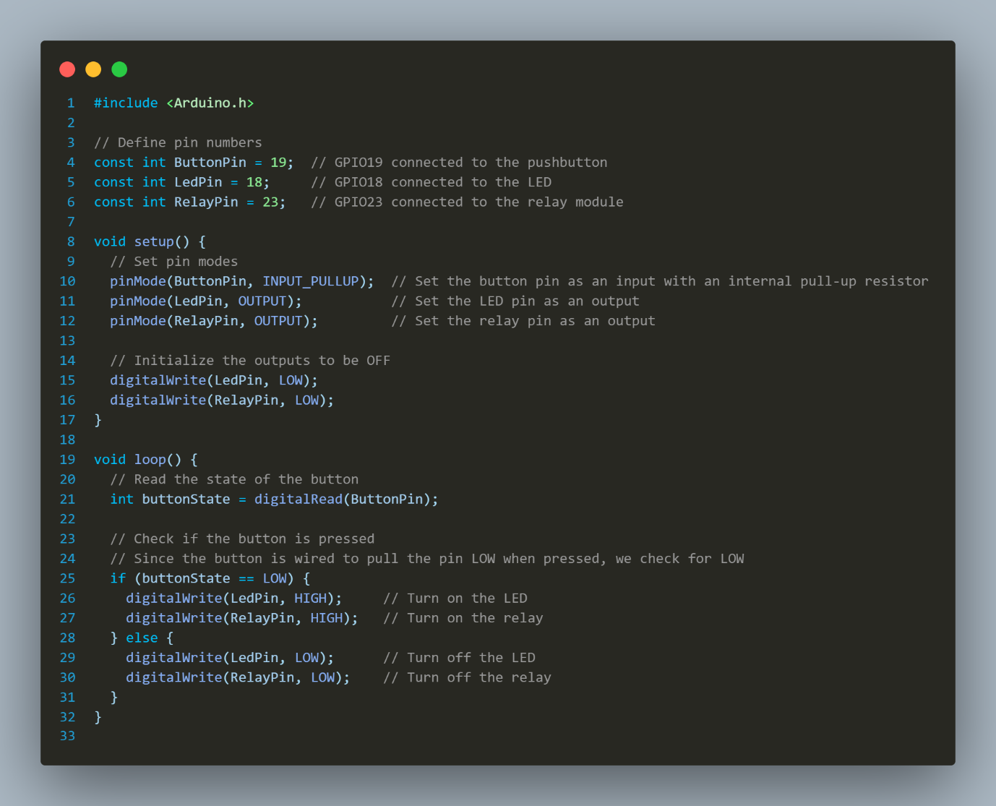

**Code diagram.json**

